十二年國民基本教育-國民中學行政人員學習支援系統建置課程研習活動簡章

一、計畫依據與目的
(一)101年6月8日臺中（三）字第1010088187號函核定委請國立臺灣師範大學辦理「十二年國民基本教育學習支援系統建置與教師教學增能方案」計畫。
(二)為教導一般程度學生之國中小乃至高中職階段開設學校行政人員差異化教學之學習支援系統建置之研習。
(三)協助國民中學行政人員建立適切輔導機制，期以建構優質的教學資源環境。
二、辦理單位
(一)指導單位：教育部
(二)主辦單位：國立臺灣師範大學
(三)協辦單位：國立臺中教育大學、高雄市政府教育局、高雄市立鳳西國民中學、高雄市私立立志高級中學、高雄蓮潭國際會館
三、參加對象與報名方式
(一)參加對象
1、國民中學行政人員：請全國各國民中學推薦校長、教務主任或輔導主任至少一人參加研習。
2、各縣市教育局承辦人員：請各縣市教育局推薦一人參加研習。
(二)報名方式：行政人員(校長或教務主任)請於102年1月10日(星期四)前上全國教師在職進修資訊網填報(http://www1.inservice.edu.tw/)，課程代碼:1220001
四、實施方式
(一)全國國民中學行政人員(校長或教務主任)與縣市教育局承辦人研習，共分為北區、中區、南區三場次，請參加者優先選擇鄰近舉辦縣市單位。
(二)各場次研習地點及時間
場次 | 日期 | 研習地點 | 研習時數
北區 | 102年1月21日  (星期一) | 國立臺灣師範大學  教育大樓201演講廳 | 8
中區 | 102年1月23日  (星期三) | 國立臺中教育大學  求真樓1F音樂廳 | 8
南區 | 102年1月25日  (星期五) | 高雄蓮潭國際會館  4F大禮堂 | 8
五、研習議程
十二年國民基本教育高中職學校行政人員學習支援系統建置研習
時 間 | 內 容 | 主持人/主講人
8:00-8:30 | 報到
08:30-08:40 | 開幕式 | 主持人：甄曉蘭教授
08:40-10:20 | 補救教學概論 | 主講人：唐淑華教授
10:20-10:40 | 中場休息
10:40-12:20 | 學生學習資料管理與分析 | 主講人：洪儷瑜教授
12:20-13:20 | 午餐、休息
13:20-15:20 | 學習支援系統的建置（一） | 主講人：許添明教授  甄曉蘭教授
15:20-15:40 | 中場休息
15:40-17:40 | 學習支援系統的建置（二）/分組討論 | 主講人：許添明教授  甄曉蘭教授
六、注意事項
(一)敬請各校核予參加人員以公差假登記(課務排代)，參與教師差旅費由各縣市教育局依規定支給。全程參與教師核發研習時數8小時。
(二)為響應節能減碳，參與人員請自行攜帶環保杯及餐具。
(三)研習活動問題請洽：
林助理(02)77343644、E-mail:shannonlin@ntnu.edu.tw 或
蕭助理(02)77343666、E-mail:sabrina_0120@hotmail.com
附件
一、北區：1/21（星期一）國立臺灣師範大學
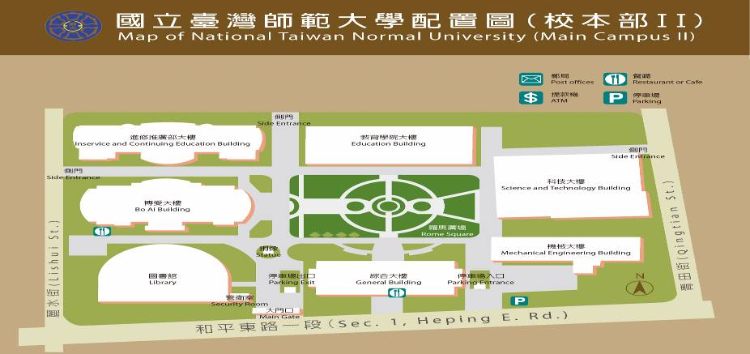
二、中區：1/23（星期三）國立臺中教育大學
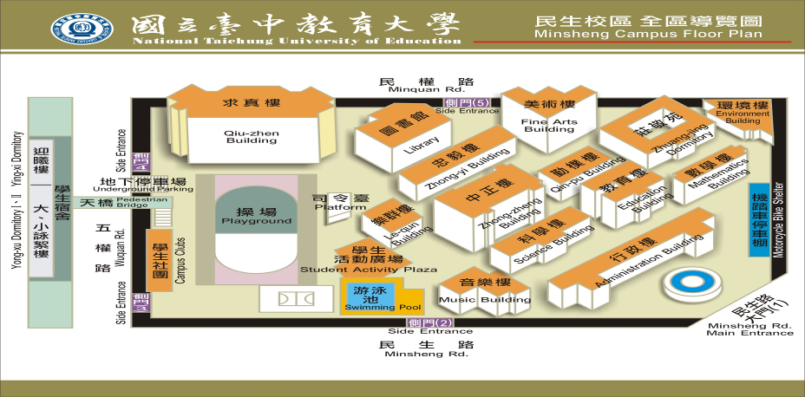
三、南區：1/25（星期五）高雄國際蓮潭會館
